**AVALIAÇÃO INDIVIDUAL**

Lucas Azevedo Dias

1. Primeira questão:
   1. Resposta:
 $$f\left(x_{1},x_{2},x_{3}\right)=\left(x_{1}⋅x_{2}⋅x_{3}'\right)+\left(x_{1}⋅x_{2}'⋅x_{3}'\right)$$

  2. Resposta:

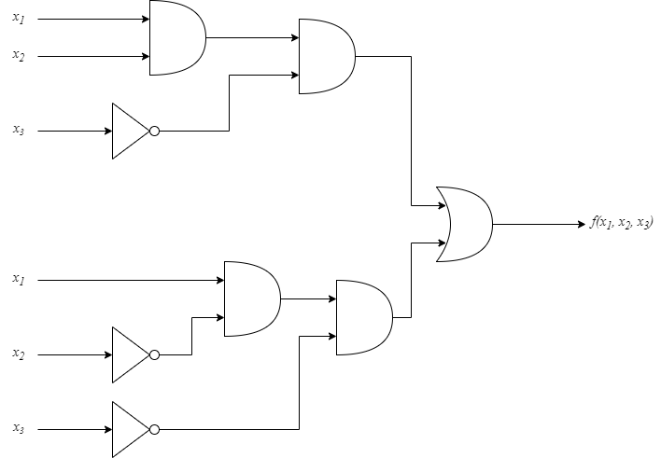

* 1. Resposta:

1. Segunda questão:
   1. Resposta:
   2. Resposta:

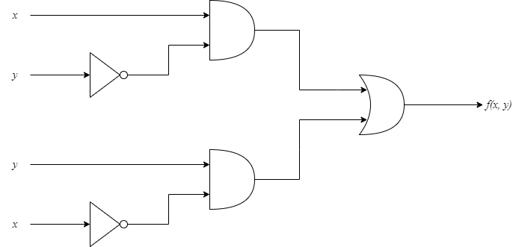

* 1. Resposta:

$$\text{Fazendo a tabela verdade para a }\text{expressão}$$

$$\text{equivalente }\text{à}\text{ operação}\text{ de OU EXCLUSIVO anterior}\text{, temos}$$

|  |  |  |
| --- | --- | --- |
| $$x$$ | $$y$$ | $$x⋅y^{'}+y⋅x'$$ |
| 1 | 1 | 0 |
| 1 | 0 | 1 |
| 0 | 1 | 1 |
| 0 | 0 | 0 |

|  |  |  |
| --- | --- | --- |
|  |  |  |
| 1 | 1 | 0 |
| 1 | 0 | 1 |
| 0 | 1 | 1 |
| 0 | 0 | 1 |

$$\text{Assim, é possível ver que a expressão }\left(x^{'}+y^{'}\right)\text{ é equ}\text{ivalente}$$

$$\text{a porta lógica NAND de expressão equivalente }(x⋅y)'$$

$$∴f\left(x,y\right)=(x⋅y)'⋅(x+y)$$

$$\text{OBS.: As duas expressões para }f\left(x,y\right)\text{ são equivale}\text{ntes}$$

$$\text{à}\text{ op}\text{eração de OU EXCLUSIVO, pois retornam 1 se os valores}$$

$$\text{passados são}\text{ diferentes e }\text{0 se os valores forem iguais}\text{.}$$

1. Terceira questão:

Resposta:

$$f_{1}\left(x_{1},x_{2},x_{3}\right)={(x}_{1}'⋅x_{3})+(x_{1}'⋅x_{2}⋅x_{3}')+(x_{1}'⋅x_{3})$$

$$∴f_{1}\left(x_{1},x_{2},x_{3}\right)={(x}_{1}'⋅x_{3})+x_{1}'⋅(x_{2}⋅x_{3}'+x_{3})$$

$$∴f_{2}\left(x_{1},x_{2},x_{3}\right)={(x}_{2}⋅x_{3})+{(x}_{1}⋅x_{2}'⋅x_{3}')$$

$$f_{3}\left(x_{1},x_{2},x_{3}\right)=x_{1}⋅x_{2}+x_{2}'⋅x_{3}+x_{1}'⋅x_{2}$$

$$f_{3}\left(x_{1},x_{2},x_{3}\right)=x_{2}'⋅x_{3}+x_{2}⋅(x_{1}+x_{1}')$$

$$f_{3}\left(x_{1},x_{2},x_{3}\right)=x_{2}'⋅x_{3}+x_{2}$$

$$f_{3}\left(x_{1},x_{2},x_{3}\right)=(x_{2}+x_{2}')⋅(x_{2}+x_{3})$$

$$∴f_{3}\left(x_{1},x_{2},x_{3}\right)=x_{2}+x_{3}$$

$$f_{4}\left(x_{1},x_{2},x_{3}\right)=(x_{1}⋅x_{2}⋅x_{3}')+(x_{1}'⋅x_{3}')$$

$$∴f_{4}\left(x_{1},x_{2},x_{3}\right)=x_{3}'⋅(x_{1}⋅x_{2}+x_{1}')$$